如何查找全通策略
当用户地址很多，策略很多情况下，查找全通策略就会变得很漫长。我总结了以下步骤，希望能提高速度。
- 查找0.0.0.0/0地址。
有时用户IP地址配置错误，或者上传配置出错，导致某些地址变成0.0.0.0/0。这种情况往往是全通策略的根源。
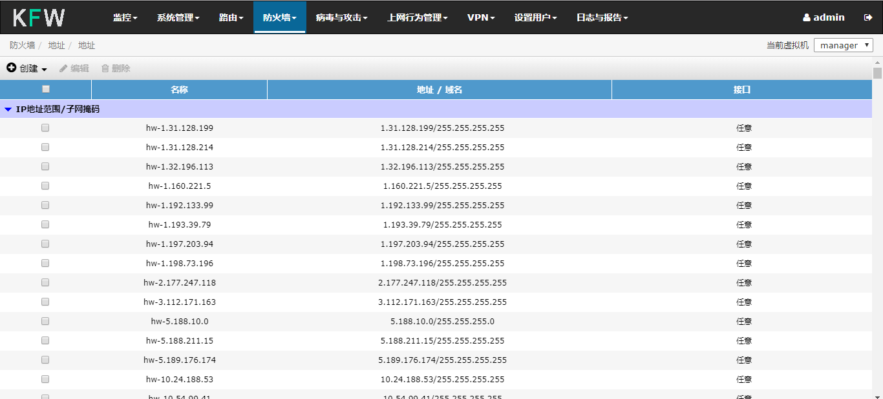
成千上万个地址，挨个比对不现实。可以采用浏览器的查找功能，查找0.0.0.0。
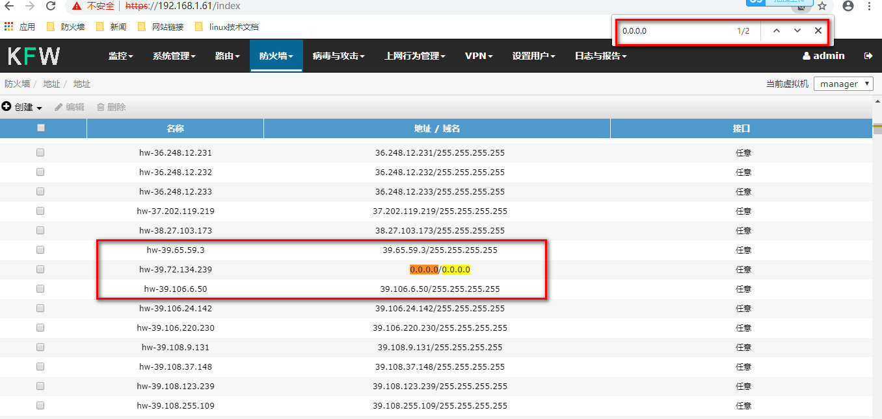
如上图，发现地址错误，直接对该地址进行修改，就能解决问题。
- 对策略进行查找
当策略很多的时候，查找非常麻烦。可以通过对策略解析后的内容进行查找。
命令行下执行
dump firewall iprope list 100004

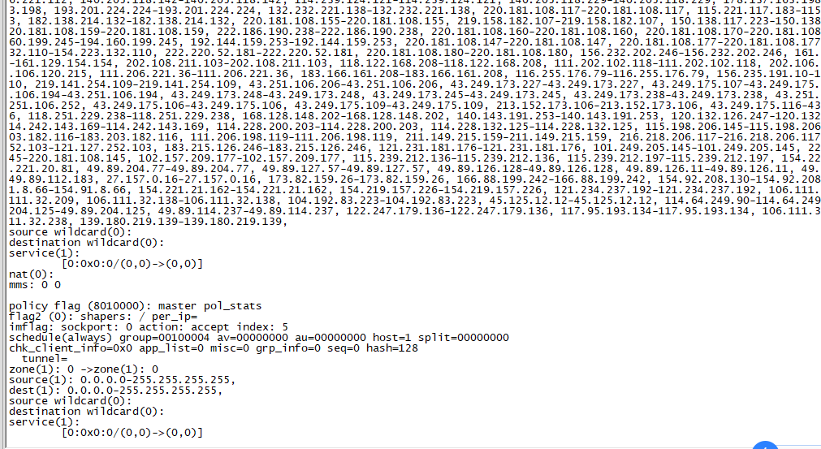
该命令会把定义后的地址对象等信息，全部还原成IP地址。
在输出内容里查找0.0.0.0

